МУНИЦИПАЛЬНЫЙ ОКРУГ ГОРНОУРАЛЬСКИЙ СВЕРДЛОВСКОЙ ОБЛАСТИ
МУНИЦИПАЛЬНОЕ БЮДЖЕТНОЕ ДОШКОЛЬНОЕ ОБРАЗОВАТЕЛЬНОЕ
УЧРЕЖДЕНИЕ ДЕТСКИЙ САД № 26
п.Горноуральский 26а, Пригородный район, Свердловская область, 622904
тел./факс (3435) 91-22-14, E-mail: alenaelinina@mail.ru

Паспорт
Военно – полевой лагерь
Младшая возрастная группа
(на страже России)

№ | Пункт паспорта | Описание
1 | название и назначение экспоната | Военно – полевой лагерь
2 | год создания | 2026
3 | ФИО авторов | Кайгородов Дмитрий,  Пепеляев Константин
4 | ФИО руководителя | Алексеева Ольга Викторовна
5 | описание идеи проекта (авторская или заимствованная, степень и источник заимствования) | Идея создания модели Военно – полевого лагеря возникла во время подготовки к празднованию Дня защитников Отечества. Ребята захотели снять мультипликационный фильм о службе в армии. Для разработки сценария необходимо было определиться с локацией событий. Элементы военно – полевого лагеря и их размеры определены при помощи педагога, эскизы моделей военной техники заимствованы из свободных источников в сети Интернет, костер, палатка, деревья изготовлены по замыслу детей.
6 | описание процесса изготовления экспоната (трудности изготовления и корректировка идеи в процессе выполнения изделия) | - Изготовление моделей военной техники  - Изготовление второстепенных атрибутов (палатка, костер, деревья)  - Оформление макета военно – полевого лагеря
7 | описание экспоната (основные характеристики, материал, габариты  технические характеристики (принцип работы, схемы, чертежи, технические эскизы) | Макет военно – полевого лагеря создан при помощи 3 – д ручки.  Декорациями служит фон детской мультстудии «Лес».  Габариты:  Самолет – длинна – 13 см., размах крыльев – 16 см.;  «Катюша» - длинна – 9,5 см; ширина – 5,5 см; высота – 11,5 см;  Пулемет «Максим» - длинна – 11 см.; ширина – 5 см.; высота – 6 см.;  Палатка – длинна – 9 см.; ширина – 8,5 см.; высота – 8,5 см.;  Костровище – основа – треугольник 8х8х8 см.; высота – 7,5 см.;  Лиственные деревья плоскостные – высота – 12 см.; ширина – 9,5 см.; ширина основания – 3 см.;  Лиственное дерево объемное – высота – 8,5 см.; ширина – 7, 5 см.;  Ёлка – высота – 8, 5 см.; ширина – 10,5 см.  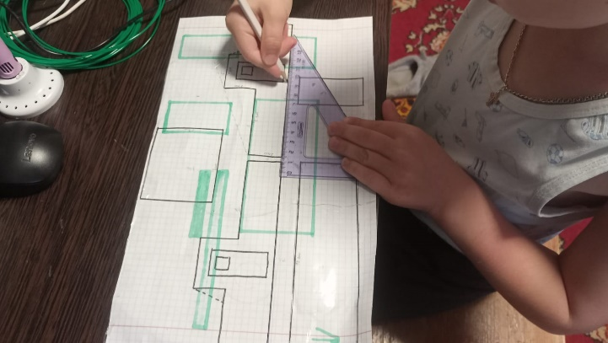  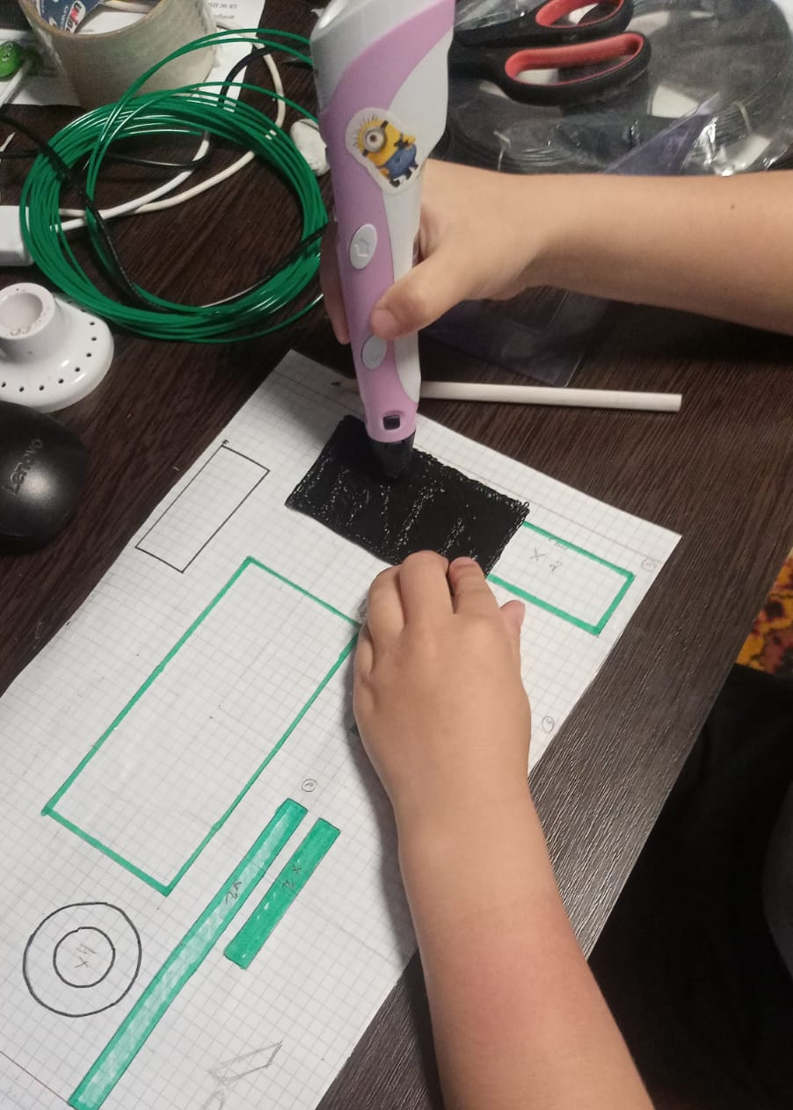  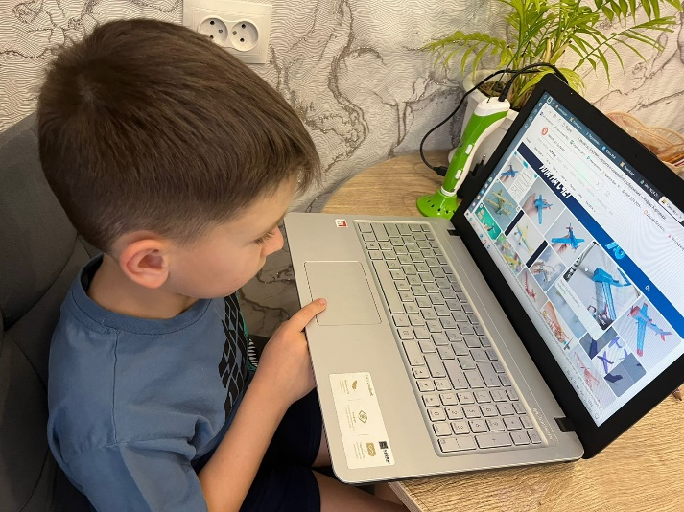  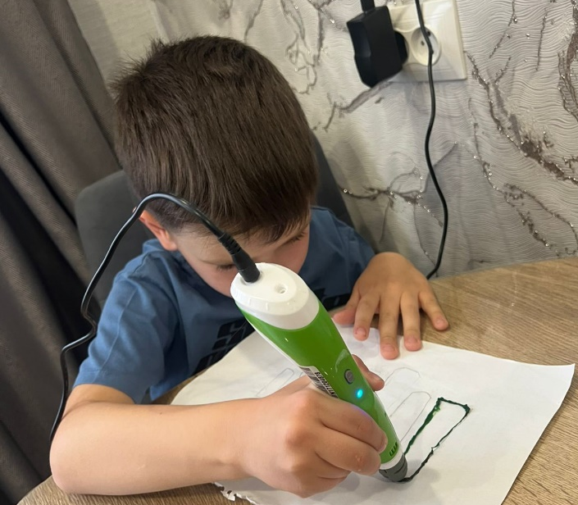
8 | область применения (если возможно, примерная стоимость реализации); | Создания атрибутов для детской анимации
9 | фото экспоната. | 